Согласовано  Председатель ПК  _____________Мансурова А.А. | Утверждаю  Директор МАОУ  «Азигуловская СОШ»  ________________Р.М. Валиев
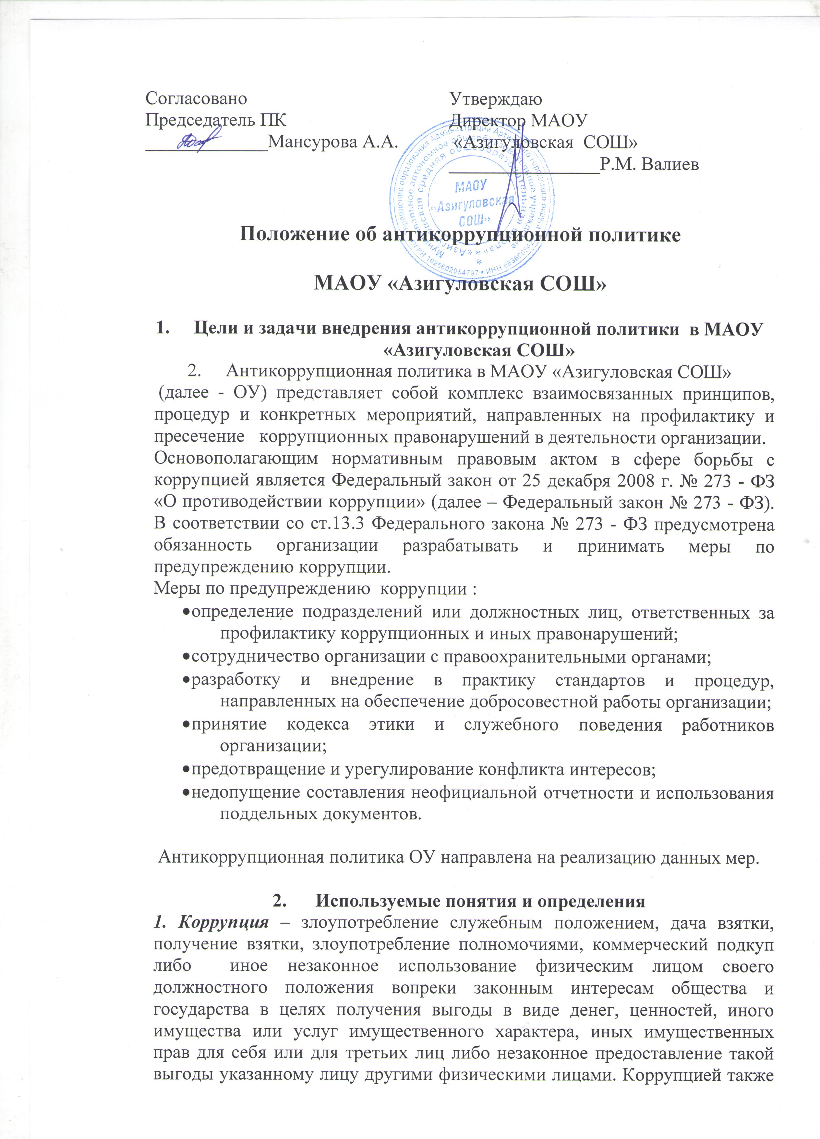

Положение об антикоррупционной политике

МАОУ «Азигуловская СОШ»

- Цели и задачи внедрения антикоррупционной политики в МАОУ «Азигуловская СОШ»
- Антикоррупционная политика в МАОУ «Азигуловская СОШ»
(далее - ОУ) представляет собой комплекс взаимосвязанных принципов, процедур и конкретных мероприятий, направленных на профилактику и пресечение коррупционных правонарушений в деятельности организации.
Основополагающим нормативным правовым актом в сфере борьбы с коррупцией является Федеральный закон от 25 декабря 2008 г. № 273 - ФЗ «О противодействии коррупции» (далее – Федеральный закон № 273 - ФЗ). В соответствии со ст.13.3 Федерального закона № 273 - ФЗ предусмотрена обязанность организации разрабатывать и принимать меры по предупреждению коррупции.
Меры по предупреждению коррупции :
- определение подразделений или должностных лиц, ответственных за профилактику коррупционных и иных правонарушений;
- сотрудничество организации с правоохранительными органами;
- разработку и внедрение в практику стандартов и процедур, направленных на обеспечение добросовестной работы организации;
- принятие кодекса этики и служебного поведения работников организации;
- предотвращение и урегулирование конфликта интересов;
- недопущение составления неофициальной отчетности и использования поддельных документов.

Антикоррупционная политика ОУ направлена на реализацию данных мер.

2. Используемые понятия и определения
1. Коррупция – злоупотребление служебным положением, дача взятки, получение взятки, злоупотребление полномочиями, коммерческий подкуп либо иное незаконное использование физическим лицом своего должностного положения вопреки законным интересам общества и государства в целях получения выгоды в виде денег, ценностей, иного имущества или услуг имущественного характера, иных имущественных прав для себя или для третьих лиц либо незаконное предоставление такой выгоды указанному лицу другими физическими лицами. Коррупцией также является совершение перечисленных деяний от имени или в интересах юридического лица (п. 1 ст. 1 Федерального закона от 25 декабря 2008 г. № 273-ФЗ «О противодействии коррупции»).

2. Противодействие коррупции – деятельность федеральных органов государственной власти, органов государственной власти субъектов Российской Федерации, органов местного самоуправления, институтов гражданского общества, организаций и физических лиц в пределах их полномочий (пункт 2 статьи 1 Федерального закона от 25 декабря 2008 г. № 273-ФЗ «О противодействии коррупции»):
- по предупреждению коррупции, в том числе по выявлению и последующему устранению причин коррупции (профилактика коррупции);
- по выявлению, предупреждению, пресечению, раскрытию и расследованию коррупционных правонарушений (борьба с коррупцией);
- по минимизации и (или) ликвидации последствий коррупционных правонарушений.

3. Нормативные правовые акты Российской Федерации:
- федеральные нормативные правовые акты (федеральные конституционные законы, федеральные законы, нормативные правовые акты президента Российской Федерации, нормативные правовые акты Правительства Российской Федерации, нормативные правовые акты федеральных органов исполнительной власти и иных федеральных органов);
- законы и иные нормативные правовые акты органов государственной власти субъектов Российской Федерации;
- муниципальные правовые акты;
(п.3 введен Федеральным законом от 21.11.2011 № 329-ФЗ)

4. Конфликт интересов – ситуация, при которой личная заинтересованность (прямая или косвенная) лица, замещающего должность, замещение которой предусматривает обязанность принимать меры по предотвращению и урегулированию конфликта интересов, влияет или может повлиять на надлежащее, объективное и беспристрастное исполнение им должностных (служебных) обязанностей (осуществление полномочий).

5. Личная заинтересованность – возможность получения доходов в виде денег, иного имущества, в том числе имущественных прав, услуг имущественного характера, результатов выполненных работ или каких- либо выгод (преимуществ) лицом, указанным в пункте 4, и (или) состоящими с ним в близком родстве или свойстве лицами (родителями, супругами, детьми, братьями, сестрами, а также братьями, сестрами, родителями, детьми супругов и супругами детей), гражданами или организациями, с которыми лицо, указанное в пункте 4, и (или) лица, состоящие с ним в близком родстве или свойстве, связаны имущественными, корпоративными или иными близкими отношениями.

6. Коммерческий подкуп - незаконная передача лицу, выполняющему управленческие функции в коммерческой или иной организации, денег, ценных бумаг, иного имущества, а также незаконные оказание ему услуг имущественного характера, предоставление иных имущественных прав(в том числе когда по указанию такого лица имущество передается, или услуги имущественного характера оказываются, или имущественные права предоставляются иному физическому или юридическому лицу) за совершение действий (бездействий) в интересах дающего или иных лиц, если указанные действия (бездействие) входят в служебные полномочия такого лица либо если оно в силу своего служебного положения может способствовать указанным действиям (бездействию).

7. Взятка - получение должностным лицом, иностранным должностным лицом либо должностным лицом публичной международной организации лично или через посредника взятки в виде денег, ценных бумаг, иного имущества либо в виде незаконных оказания ему услуг имущественного характера, предоставления иных имущественных прав (в том числе когда взятка по указанию должностного лица передается иному физическому или юридическому лицу) за совершение действий (бездействие) в пользу взяткодателя или представляемых им лиц, если указанные действия (бездействие) входят в служебные полномочия должностного лица либо если оно в силу должностного положения может способствовать указанным действиям (бездействию), а равно за общее покровительство или попустительство по службе.

2. Правовая основа противодействия коррупции
Правовую основу противодействия коррупции составляют Конституция Российской Федерации, федеральные конституционные законы, общепризнанные принципы и нормы международного права и международные договоры Российской Федерации, Федеральный закон от 25.12.2008 года № 273-ФЗ (в редакции ФЗ от 28.12.2017 года № 423-ФЗ)

3. Основные принципы противодействия коррупции
Противодействие коррупции в Российской Федерации основывается на следующих основных принципах:
1. Признание, обеспечение и защита основных прав и свобод человека и гражданина;
2. Законность;
3. Публичность и открытость деятельности государственных органов и органов местного самоуправления;
4. Неотвратимость ответственности за совершение коррупционных правонарушений;
5. Комплексное использование политических, организационных, информационно-пропагандистских, социально-экономических, правовых, специальных и иных мер;
6. Приоритетное применение мер по предупреждению коррупции;
7. Сотрудничество государства с институтами гражданского общества, международными организациями и физическими лицами.

- Область применения политики и круг лиц, попадающих под ее действие
Основным кругом лиц, попадающих под действие политики, являются работники ОУ, находящиеся с ним в трудовых отношениях, вне зависимости от занимаемой должности и выполняемых функций. Политика распространяется и на лица, выполняющие для ОУ работы или предоставляющие услуги на основе гражданско-правовых договоров. В этом случае соответствующие положения нужно включить в текст договоров.

5. Определение и закрепление обязанностей работников, связанных с предупреждением и противодействием коррупции
Организация обязана разрабатывать и принимать меры по предупреждению коррупции.
Меры по предупреждению коррупции, включают в себя:
- определение подразделений или должностных лиц, ответственных за профилактику коррупционных и иных правонарушений4
- сотрудничество ОУ с правоохранительными органами;
- разработка и внедрение в практику стандартов и процедур, направленных на обеспечение добросовестной работы ОУ;
- принятие кодекса этики и служебного поведения работников ОУ;
- предотвращение и урегулирование конфликта интересов;
- недопущение составления неофициальной отчетности и использования поддельных документов.
Обязанности работников организации в связи с предупреждением и противодействием коррупции являются общими для всех сотрудников ОУ.
Общими обязанностями работников в связи с предупреждением и
противодействием коррупции являются следующие:
- воздерживаться от совершения и (или) участия в совершении коррупционных правонарушений в интересах или от имени школы;
- воздерживаться от поведения, которое может быть истолковано окружающими как готовность совершить или участвовать в совершении коррупционного правонарушения, в интересах или от имени школы;
- незамедлительно информировать директора школы о случаях склонения работника к совершению коррупционных правонарушений;
- незамедлительно информировать директора, администрацию школы о ставшей известной информации о случаях совершения коррупционных правонарушений другими работниками, контрагентами организации или иными лицами.

В целях обеспечения эффективного исполнения возложенных на работников обязанностей регламентируются процедуры их соблюдения.
Исходя их положений ст. 57 ТК РФ по соглашению сторон в трудовой договор, заключаемый с работником при приёме его на работу в школе, могут включаться права и обязанности работника и директора, установленные данным локальным нормативным актом – «Положение об антикоррупционной политике МАОУ «Азигуловская СОШ»
Общие и специальные обязанности рекомендуется включить в трудовой договор с работником организации. При условии закрепления обязанностей работника в связи с предупреждением и противодействием коррупции в трудовом договоре директор вправе применить к работнику меры дисциплинарного взыскания, включая увольнение, при наличии оснований, предусмотренных ТК РФ, за совершения неправомерных действий, повлекших неисполнение возложенных на него трудовых обязанностей.

6. Определение должностных лиц ОУ, ответственных за реализацию антикоррупционной политики
В ОУ ответственным за противодействие коррупции, исходя из установленных задач, специфики деятельности, штатной численности, организационной структуры, материальных ресурсов является заместитель директора по учебной работе. Задачи, функции и полномочия заместителя директора по учебной работе в сфере противодействия коррупции определены его Должностной инструкцией.
Эти обязанности включают в частности:
- разработку локальных нормативных актов организации, направленных на реализацию мер по предупреждению коррупции (антикоррупционной политики, кодекса этики и служебного поведения работников и т.д.);
- проведение контрольных мероприятий, направленных на выявление коррупционных правонарушений работниками организации;
- организация проведения оценки коррупционных рисков;
- прием и рассмотрение сообщений о случаях склонения работников к совершению коррупционных правонарушений в интересах или от имени иной организации, а также о случаях совершения коррупционных правонарушений работниками, контрагентами ОУ или иными лицами;
- организацию заполнения и рассмотрения деклараций о конфликте интересов;
- организацию обучающих мероприятий по вопросам профилактики и противодействия коррупции и индивидуального консультирования работников;
- оказание содействия уполномоченным представителям контрольно-надзорных и правоохранительных органов при проведении ими инспекционных проверок деятельности организации по вопросам предупреждения и противодействия коррупции;
- оказание содействия уполномоченным представителям правоохранительных органов при проведении мероприятий по пресечению или расследованию коррупционных преступлений, включая оперативно - розыскные мероприятия;
- проведение оценки результатов антикоррупционной работы и подготовка соответствующих отчетных материалов Учредителю.

7. Перечень реализуемых ОУ антикоррупционных мероприятий, стандартов и процедур и порядок их выполнения (применения)

Направление | Мероприятие
Нормативное обеспечение, закрепление стандартов поведения и декларация намерений | Разработка и принятие кодекса этики и служебного поведения работников организации
 | Разработка и внедрение положения о конфликте интересов, декларации о конфликте интересов
 | Разработка и принятие правил, регламентирующих вопросы обмена деловыми подарками и знаками делового гостеприимства
 | Введение в договоры, связанные с хозяйственной деятельностью организации, стандартной антикоррупционной оговорки
 | Введение антикоррупционных положений в трудовые договора работников
Разработка и  введение  специальных  антикоррупционных  процедур | Введение процедуры информирования работниками  работодателя о случаях склонения их к совершению коррупционных нарушений и порядка рассмотрения таких сообщений, включая создание доступных каналов передачи обозначенной информации (механизмов «обратной связи», телефона доверия и т. п.)
 | Введение процедуры информирования работодателя о ставшей известной работнику информации о случаях совершения коррупционных правонарушений другими работниками, контрагентами организации или иными лицами и порядка рассмотрения таких сообщений, включая создание доступных каналов передачи обозначенной информации (механизмов «обратной связи», телефона доверия и т. п.)
 | Введение процедуры информирования работниками работодателя о возникновении конфликта интересов и порядка урегулирования выявленного конфликта интересов
 | Введение процедур защиты работников, сообщивших о коррупционных правонарушениях в деятельности организации, от формальных и неформальных санкций
 | Проведение периодической оценки коррупционных рисков в целях выявления сфер деятельности организации, наиболее подверженных таким рискам, и разработки соответствующих антикоррупционных мер
Обучение и  информирование  работников | Ежегодное ознакомление работников под роспись с нормативными документами, регламентирующими  вопросы предупреждения и противодействия коррупции в организации
Обучение и  информирование  работников | Проведение обучающих мероприятий по вопросам профилактики и противодействия коррупции
Обучение и  информирование  работников | Организация индивидуального консультирования работников по вопросам применения (соблюдения)  антикоррупционных стандартов и процедур.
Обеспечение  соответствия системы  внутреннего контроля  и аудита организации  требованиям  антикоррупционной  политики организации | Осуществление регулярного контроля соблюдения внутренних процедур.
 | Осуществление регулярного контроля данных бухгалтерского учета, наличия и достоверности первичных документов бухгалтерского учета
 | Осуществление регулярного контроля экономической обоснованности расходов в сферах с высоким коррупционным риском: обмен деловыми подарками, представительские расходы, благотворительные пожертвования, вознаграждения внешним консультантам
Оценка результатов проводимой антикоррупционной  работы и распространение  отчетных материалов | Проведение регулярной оценки результатов работы по  противодействию коррупции
 | Подготовка и распространение отчетных материалов о проводимой работе и достигнутых результатах в сфере противодействия коррупции

8. Оценка коррупционных рисков

Целью оценки коррупционных рисков является определение конкретных
процессов и видов деятельности школы, при реализации которых наиболее высока вероятность совершения работниками организации коррупционных правонарушений как в целях получения личной выгоды, так и в целях получения выгоды организацией.
Оценка коррупционных рисков является важнейшим элементом антикоррупционной политики. Она позволяет обеспечить соответствие
реализуемых антикоррупционных мероприятий специфике деятельности
организации и рационально использовать ресурсы, направляемые на проведение работы по профилактике коррупции.
Порядок проведения оценки коррупционных рисков:
- представить деятельность школы в виде отдельных процессов, в каждом из которых выделить составные элементы (подпроцессы);
- выделить «критические точки» - для каждого процесса и определить те элементы (подпроцессы), при реализации которых наиболее вероятно возникновение коррупционных правонарушений;
- для каждого подпроцесса, реализация которого связана с коррупционным риском, составить описание возможных коррупционных правонарушений, включающее:
- характеристику выгоды или преимущества, которое может быть получено организацией или ее отдельными работниками при совершении «коррупционного правонарушения»;
- должности в организации, которые являются «ключевыми» для совершения коррупционного правонарушения – участие каких должностных лиц организации необходимо, чтобы совершение коррупционного правонарушения стало возможным;
- вероятные формы осуществления коррупционных платежей;
- на основании проведенного анализа подготовить «карту коррупционных рисков организации» - сводное описание «критических точек» и возможных коррупционных правонарушений;
- разработать комплекс мер по устранению или минимизации коррупционных рисков.

